OBEC BYSTRÉ 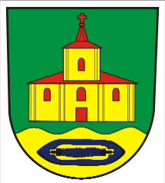
518 01 Dobruška, Bystré č.p.110
IČO: 274763 Tel/fax: 494 665 121 E-mail:ou@obecbystre.cz
Bankovní spojení:1183808399/0800 Česká spořitelna www.obecbystre.cz

V O L B Y
Do EVROPSKÉHO PARLAMENTU
DNE 23.A24.KVĚTNA 2014
Váš dopis značky Naše značka vyřizuje/funkce/linka v Bystrém dne: 9.4.2014

Věc : Zapisovatelem volební komise byla jmenována paní

Blanka Hejzlarová bytem Bystré č, 118

Václav Drašnar
starosta obce
Tel: 602 121 178

